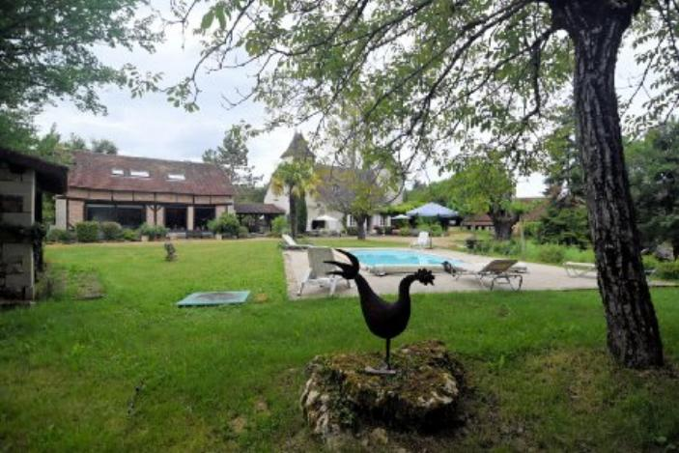 | 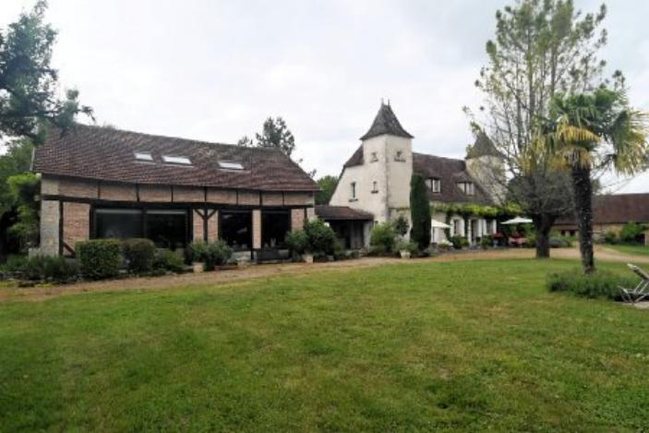
 | 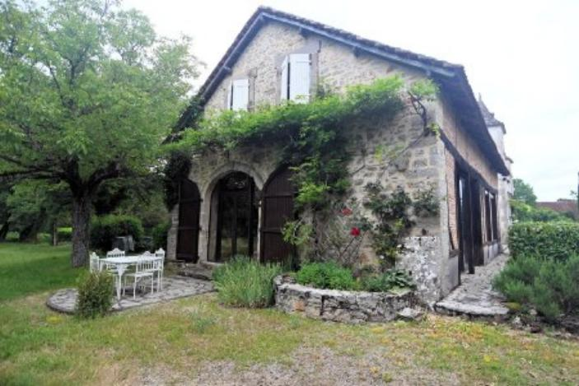

 | 6 3 300 m² 25 200 m² | Scannez moi !  
630 000 € H.A.I *  * Prix honoraires exclus : 600 000 €  * Honoraires charge acquéreur : 5,00% TTC  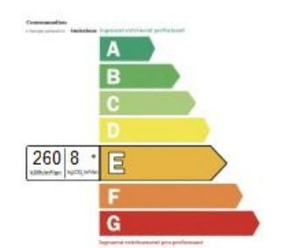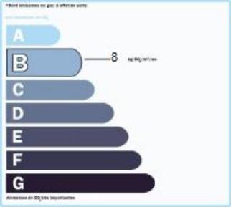  Date de réalisation DPE : 25/06/2024  Année de référence : 01/01/2021  Montant bas (dépenses énergétiques) : 2304 €  Montant haut (dépenses énergétiques) : 3118 € | Région LIVERNON - Maison Ancienne Ref : FG3302  Cet ensemble, qui est implanté au calme sur un beau terrain de 2,5 ha, se compose d'une remarquable quercynoise à double pigeonnier, prolongée par une spacieuse grange entièrement aménagée et d'une autre grange classique à deux niveaux.  Une piscine et un terrain de tennis complètent cette magnifique propriété.  Au rez de chaussée, la maison dispose d'une grande pièce qui a gardé son authenticité avec sa cheminée en pierre et son harmonieuse souillarde.Une cuisine bien équipée permet d'accéder à une terrase couverte qui donne d'un coté sur la piscine et de l'autre sur le tennis.  A l'étage nous avons trois chambres et deux salles de bain, avec aux extrémités les deux pigeonniers.  La grange aménagée, accessible par la terrasse couverte, dispose d'une splendide pièce qui permet de recevoir une compagnie nombreuse par tous les temps. elle est prolongée par un salon et une pièce actuellement transformée en bureau-bibliothèque.  A l'étage deux chambres et une salle de bain pour les invités et une belle pièce lumineuse aménagée en atelier de peinture.  Les informations sur les risques auquel ce bien est exposé sont disponibles sur le site Géorisques www.georisques.gouv.fr

